Séquence : L'aménagement des territoires et les transformations de l'espace productif et décisionnel français
Séance : La région dans ses territoires
Feuille 1
Donnez le nom de cet espace géographique :
...............................................................
...............................................................

Nommez les institutions intervenants à cette échelle décisionnelle :
...............................................................
...............................................................
...............................................................
...............................................................
...............................................................
...............................................................

Placez Châteaubriant sur la carte

Donnez le nom de cet espace géographique :
...............................................................
...............................................................

Nommez les institutions intervenants à cette échelle décisionnelle :
...............................................................
...............................................................
...............................................................
...............................................................
...............................................................
...............................................................

Placez Châteaubriant, Paris et Nantes sur la carte

Donnez le nom de cet espace géographique :
...............................................................
...............................................................

Nommez les institutions intervenants à cette échelle décisionnelle :
...............................................................
...............................................................
...............................................................
...............................................................
...............................................................
...............................................................

Placez Châteaubriant, Paris et Nantes sur la carte

Donnez le nom de cet espace géographique :
...............................................................
...............................................................

Nommez les institutions intervenants à cette échelle décisionnelle :
...............................................................
...............................................................
...............................................................
...............................................................
...............................................................
...............................................................

Placez Châteaubriant, Paris, Nantes, Angers, Le Mans, Laval, La Roche sur Yon et Saint Nazaire sur la carte

Donnez le nom de cet espace géographique :
...............................................................
...............................................................

Nommez les institutions intervenants à cette échelle décisionnelle :
...............................................................
...............................................................
...............................................................
...............................................................
...............................................................
...............................................................

Placez Châteaubriant, Nantes, Saint Nazaire et votre ville d'origine sur la carte

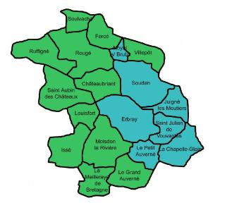 | Donnez le nom de cet espace géographique :  ...............................................................  ...............................................................  Nommez les institutions intervenants à cette échelle décisionnelle :  ...............................................................  ...............................................................  ...............................................................  ...............................................................  ...............................................................  ...............................................................  Placez Châteaubriant et votre ville d'origine sur la carte

Séquence : L'aménagement des territoires et les transformations de l'espace productif et décisionnel français
Séance : La région dans ses territoires
Feuille 2

Document n°1 : Circonscriptions administratives des régions au 1er janvier 2009
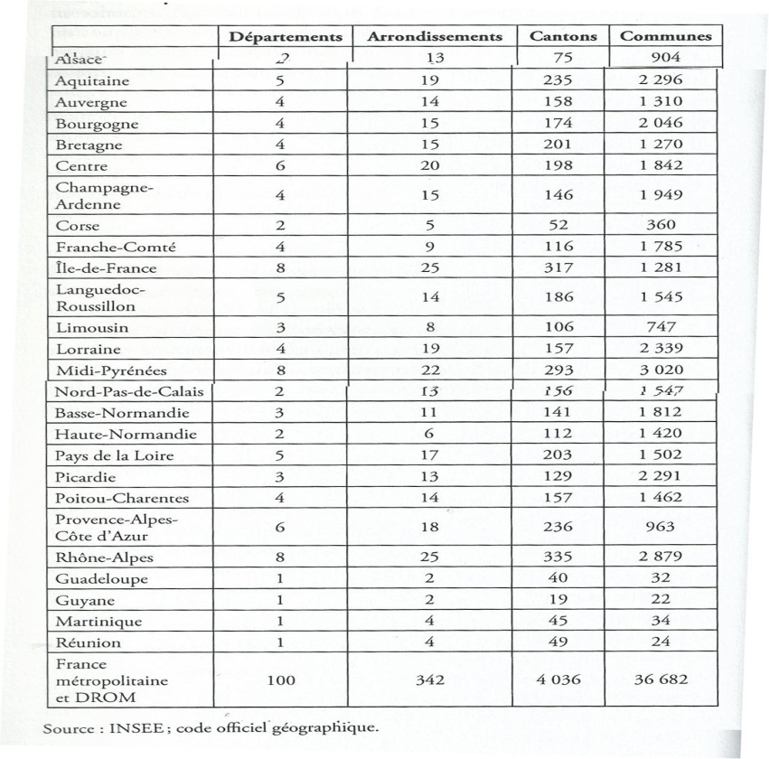 | 1/ Surlignez la région de l'établissement et la France avec deux couleurs différentes  2/ Que vous inspirent les différentes données surlignées ?  .................................................................................  .................................................................................  .................................................................................  .................................................................................  .................................................................................  .................................................................................  .................................................................................  3/ D'après-vous qui est l'intervenant public "historique" sur tous ces territoires ?  .................................................................................  .................................................................................  .................................................................................  .................................................................................

Document n° 2 : Les compétences des collectivités territoriales,
Remplissez la colonne de droite avec des réalisations de votre connaissance de ces différentes collectivités territoriales
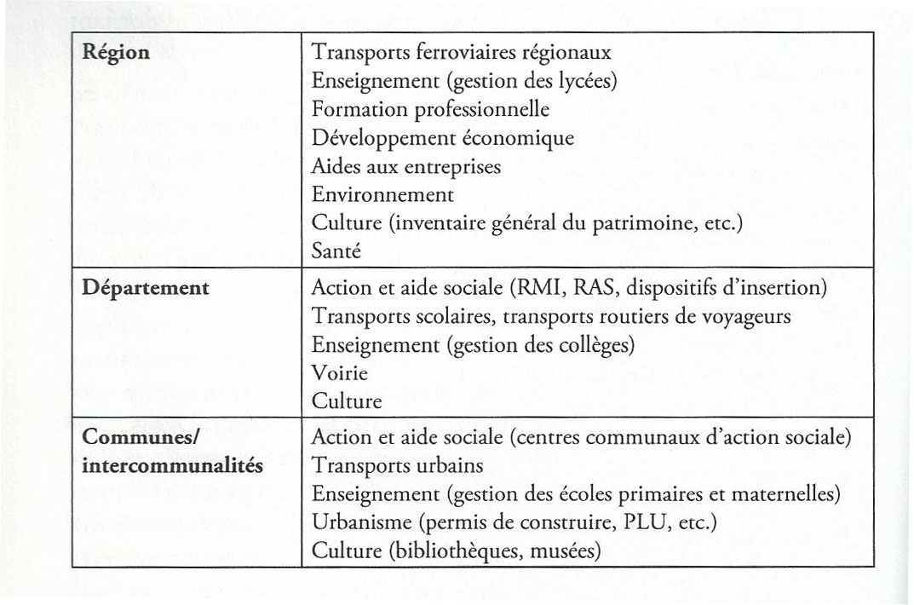 | .......................................................................................................................................................................................................................................................................................................................................................................................................................................................................
 | .....................................................................................................................................................................................................................................................................................................................................
...................................................................................................................................................................................................
...................................................................................................................................................................................................
Source: Magalie Reghezza-Zitt, "La France dans ses territoires", 2011
d'après Direction de l'information légale et administrative, 2009

Quel nom donne-t-on aux évolutions de ces dernières années (transferts de compétences) ?
.....................................................................................................................................................................
.....................................................................................................................................................................

Document n°3 : Structures intercommunales à fiscalité propre
Remplissez la colonne de droite avec des noms d'intercommunalités correspondantes de votre connaissance
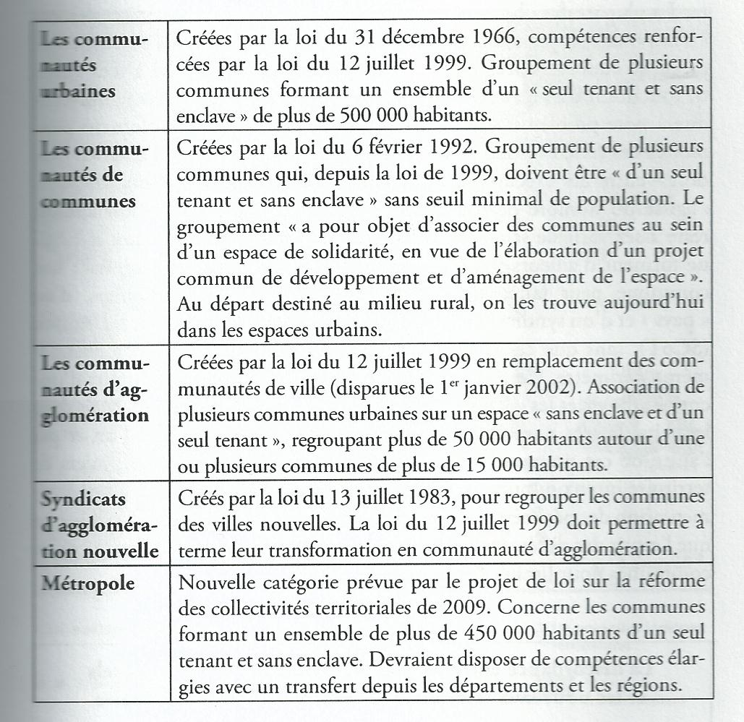 | ...................................................................................................................................................................................................
 | ....................................................................................................................................................................................................................................................................
 | ...................................................................................................................................................................................................
 | ..................................................................................................................................
 | ....................................................................................................................................................................................................................................................................
Source: Magalie Reghezza-Zitt, "La France dans ses territoires", 2011
d'après Direction de l'information légale et administrative, 2009

Document n°4 : Page d'accueil du site internet de la communauté de communes du castelbriantais
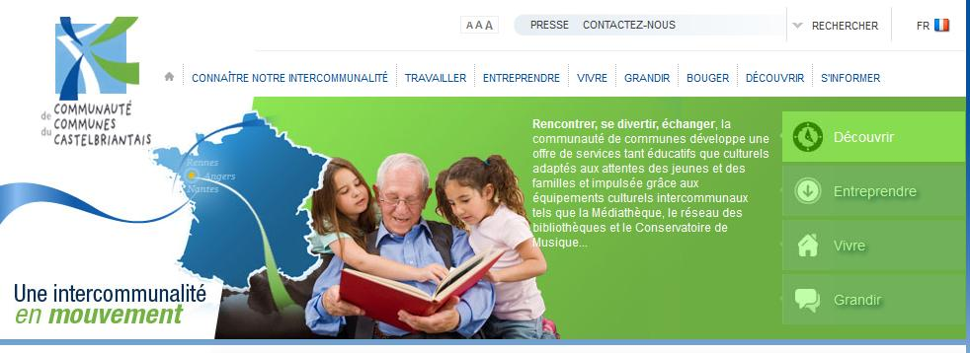
http://www.cc-castelbriantais.fr/
1/ Qu'indique le logo de la Communauté de Communes du Castelbriantais quant à sa localisation ?
....................................................................................................................................................................................................
....................................................................................................................................................................................................
2/ D'après ce site quels sont les principales réalisations que l'intercommunalité met en valeur ?
....................................................................................................................................................................................................
....................................................................................................................................................................................................
....................................................................................................................................................................................................
3/ A quels types de public les actions de la Communauté de Communes du Castelbriantais s'adressent-elles ?
....................................................................................................................................................................................................

